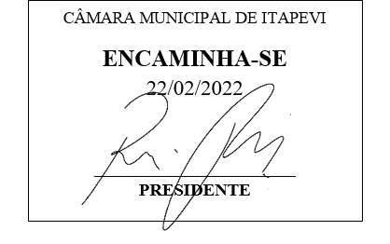

INDICAÇÃO Nº 1039/2022

Súmula: - Solicita providências do Executivo, junto a Secretaria de Educação, para que seja implantada uma quadra de esportes coberta na escola CEMEB Maestro Gilberto de Pinho, localizada na Rua Arlete nº 39 – Vila São Francisco.

INDICO à Mesa, na forma regimental vigente, seja oficiado ao Excelentíssimo Senhor Jaci Tadeu da Silva, Prefeito Municipal, para que determine através da Secretaria de Educação, para que seja implantada uma quadra de esportes coberta na escola CEMEB Maestro Gilberto de Pinho, localizada na Rua Arlete nº 39 – Vila São Francisco.
Justificativa

Senhor Presidente: -
Senhores Vereadores: -
Senhoras Vereadoras: -

Trata-se de uma solicitação dos pais, alunos e comunidade da Unidade CEMEB Maestro Gilberto de Pinho, pois a prática esportiva é muito importante para a formação dos educandos. A quadra proporcionará a estes, um espaço adequado para a prática esportiva; a comunidade também receberá um benefício, pois terão um espaço para lazer e descontração nos finais de semana e poderá ser atendida com os projetos da rede municipal, como as aulas oferecidas pelo CIESI e eventos e festas realizadas pela própria escola.
Aguardamos um retorno, certos da costumeira compreensão de Vossa Senhoria, aproveitamos o ensejo para renovar votos de elevada estima e consideração.

Sala das Sessões Bemvindo Moreira Nery, 25 de Janeiro de 2022.
